Акции «Я заметен на дороге!» являлось информационно - пропагандистским мероприятием, направленное на популяризацию использования пешеходами световозвращающих элементов.

В МБОУ " СОШ с. Пролетарское" акция" Я заметен на дороге" проведена 10 ноября. ЮИДовцы рассказали учащимся начальной школы об этом уникальном способе, для того чтоб обезопасить себя от неприятностей на темных улицах и дорогах. Показали тематические видеоролики почему важно использовать световозвращатели. Пешеходам-первоклассникам отряд ЮИД «Светофор» вручили светоотражающие фликеры.

Водитель замечает ребенка со световозвращателем на одежде или рюкзачке со значительно большего расстояния, чем пешехода без него.

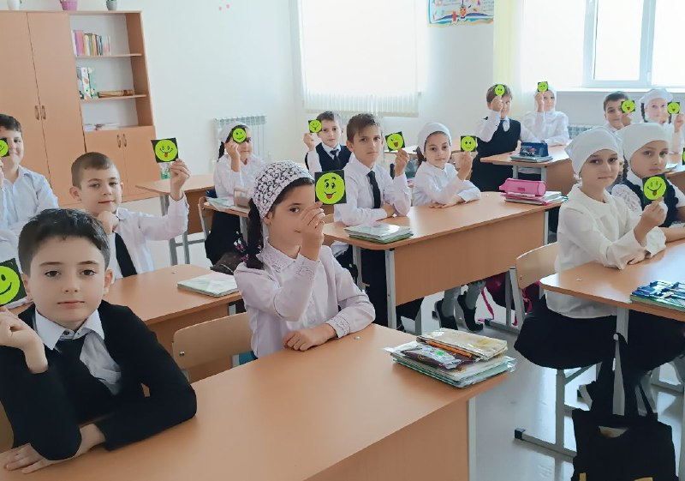



Педагог ОБЖ: Л.Ш. Шамсудова